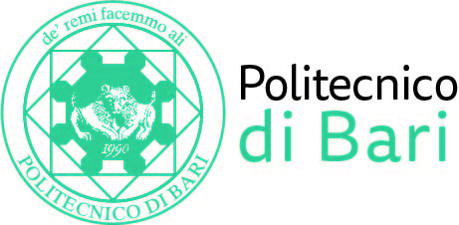

NUCLEO DI VALUTAZIONE DI ATENEO

Bari, 20 ottobre 2021

Agli Ill.mi Sig. Componenti del
Nucleo di Valutazione di Ateneo

e, p.c. | Al Magnifico Rettore  Al Direttore Generale

LORO SEDI

OGGETTO: Riunione telematica del Nucleo di Valutazione di Ateneo.

Si comunica alle SS.LL. che la riunione telematica del NUCLEO DI VALUTAZIONE DI ATENEO avrà luogo il giorno 25 ottobre 2021, alle ore 16,00, avvalendosi della piattaforma Teams, per la discussione del seguente

ORDINE DEL GIORNO:

- Comunicazioni
- Monitoraggio del Piano integrato 2021-2023.

Cordiali saluti.
Il Coordinatore
f.to Prof. Massimo Castagnaro

